程序设计基础训练实验5
程序设计说明书

学期：第2学期
报告人：姜家豪
学号：19281190
班级：计算机1907
编制日期：2020年5月1日

目录
1. 概述 1
1.1. 标识 1
1.2. 范围 1
2. 程序设计需求 1
2.1. 功能需求 1
3. 程序详细设计 4
3.1. 功能详细设计 4
3.2. 程序文件组织 5
3.3. 内存数据数据模型设计 6
3.4. 函数接口设计 7
3.5. 函数详细设计 7
3.5.1. 程序入口函数main 7
3.5.2. 程序主函数run 8
3.5.3. ……（根据你的程序补充后续函数详细设计内容） 8
3.6. 程序交互设计 8
3.6.1. 数据记录文件加载时的交互设计 8
3.6.2. 显示输出二维数组内容的交互设计 8

概述

标识
文档名称：程序设计基础训练实验5—程序设计说明书
文档编号：Lab5-19281190

范围
本文档适用于《程序设计基础训练》课程，为课程实验5环节的交付物。文档用于描述程序设计基础训练课程中实验5所编写程序的设计方案。文档阅读对象为本课程授课教师及本课堂同学。

程序设计需求

功能需求
根据《程序设计基础训练》课程实验5要求，待编写的程序需要实现以下功能：
1）设计程序读取实验4中输出的数据文件，程序能够根据文件扩展名自动识别是文本形式的数据记录文件还是二进制形式的数据记录文件；
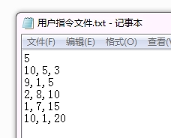
图2-1文本形式的数据记录文件存储格式样例
以文本形式存储的数据记录文件为例，其中文件的第一行用于存储文件的记录数，如图2-1中，表示数据文件中总共存储了5条数据记录；从文件第二行开始，逐条存储数据记录文件，数据记录文件是一个三元组<元素1,元素2,元素3>，每个元素为一个int值，元素与元素之间用“,”（英文逗号）进行分隔；
2）设计程序读取实验4中输出的数据文件，将文件中的数据记录文件存入以下四种不同的数据结构中：
- 二维数组：N行3列的二维数组，每行存储一条数据记录，数组空间根据数据记录文件中的记录数动态申请；
- 结构体数组：长度为N的结构体数组，每一个数组元素为一个结构体，记录一条数据记录信息，数组空间根据数据记录文件中的记录数动态申请。请自行设计结构体声明；
- 指针数组：长度为N的指针数组，每一个数组元素为一个指向结构体的指针，每一个结构体变量存储数据记录文件中的一条数据记录，指针数组及数组元素和指向的结构体变量空间均由malloc函数动态生成；
- 链表：包含头结点的单向链表，头结点中存储数据记录个数及指向第一个数据结点的指针，数据结点存储一条数据记录信息及指向下一个数据结点的指针，链表结构体请自行定义，并采用malloc函数动态生成；
3）设计实现以下功能：
- 能够以外部程序的方式对实验4的程序进行调用，用实验4的exe程序生成数据记录文件，用实验5程序读取并显示数据记录文件内容；
- 尝试设计合适的文件目录关系，将实验4编译生成的exe文件与实验5有机整合起来，使得实验5最终生成的exe能够与实验4编译生成的exe有效协同开展工作；
- 程序通过菜单方式向用户提供功能；
- 实验5程序提供两种工作模式：自动模式与交互模式，各模式下程序工作过程如下：
  - 自动模式：在该模式下，用户选择要执行的功能后，调用实验4时，实验4以其conf.ini里面的配置信息作为参数，直接在默认的存储位置，以默认的文件名生成数据记录文件；
  - 交互模式：在该模式下，用户选择要执行的功能后，由程序提供与用户的交互功能，用户输入文件的存储位置、文件名和记录条数参数，结合conf.ini里的其他配置信息，生成数据记录文件；
- 提供加载配置文件功能，配置文件用于存储实验5的工作模式；
- 在上述功能菜单所列的功能中，除了1、2、15、0号功能外，用户选择其它功能时当实验5将数据记录文件读取到内存容器中之后，程序需提供数据展示功能，由专门的数据展示函数将内存容器中的数据记录读出，显示到演示屏上，供用户查看；
- 实验5程序需要提供对实验4的配置文件conf.ini的修改功能（功能选项15）；
- 实验5程序需要提供对实验5程序的配置文件中工作模式参数的修改功能；
4）程序设计时请遵守以下要求：
- 实验5主函数要求由一条语句实现，实验5的所有功能均实现在run( )函数内；
- 以多文件工程的方式组织实验5程序的开发；

程序详细设计

功能详细设计
根据《程度设计基础训练》课程实验5的题目要求，将实验5程序功能细化如下：
1）外部程序调用功能：外部程序调用功能主要实现对实验4编译好的exe程序进行调用，通过调用实验4程序生成数据记录文件的功能。调用外部文件有两种调用方式：
- 自动模式：在该模式下，调用实验4程序时，实验4以其conf.ini里面的配置信息作为参数，直接在默认的存储位置，以默认的文件名生成数据记录文件；
- 交互模式：在该模式下，实验5程序提供与用户的交互功能，用户输入文件的存储位置、文件名和记录条数参数，实验5程序以命令行参数的形式发送给实验4程序，生成数据记录文件；
2）数据加载功能：数据加载功能主要实现将外部数据记录文件的数据记录读出并存入到四种不同的存储结构中去的功能。数据记录文件的位置指定有两种程序调用方式：
- 自动模式：实验5程序到约定好的数据记录文件存储位置找到数据记录文件并进行读取加载；
- 交互模式：实验5程序与用户进行交互，由用户输入文件的存储位置和文件名信息，实验5程序到用户指定的位置打开用户指定的文件，进行读取加载；
3）数据展示功能：数据展示功能主要实现将5中不同存储结构中存储的数据记录显示到控制台界面的功能；
4）菜单展示及功能调用功能：菜单展示与功能调用功能主要实现程序启动后在界面显示系统功能菜单并根据用户输入的功能选项调用相应的功能；
5）配置文件conf.ini修改功能：主要实现对实验4的配置文件conf.ini中各个配置参数进行修改以及对实验5的工作模式的修改功能。

程序与外部程序协同设计
根据《程度设计基础训练》课程实验5的题目要求，实验5程序需要调用已编译好的实验4的exe程序，并读取实验4程序生成的数据记录文件，为了实现实验5程序与实验4程序的有效配置，对实验4程序、实验5程序及生成的数据记录文件存储位置作以下约定：
- 当处于自动模式下，实验4生成的数据记录文件存储于与实验4程序同级目录的DataSet子目录下，数据记录文件的默认名称为DataFile.txt或DataFile.dat（根据生成文件存储格式决定）；
- 当处于交互模式下，实验4生成的数据记录文件存储于用户指定的合法目录中，数据记录文件名也由用户指定；
- 当处于自动模式下，实验5读取数据记录文件时，从与实验5程序同级目录的DataSet子目录下，打开名称叫DataFile.txt或DataFile.dat的文件进行数据加载；
- 当处于交互模式下，实验5根据用户指定的目录和文件名进行文件读取和数据加载；
- 实验4程序与实验5程序存放于同一级目录下；

配置文件设计
根据《程度设计基础训练》课程实验5的题目要求，实验5程序需要读取配置文件，从中获取实验5程序的工作模式。对实验5配置文件设计如下：
- 文件名： conf_Lab5.ini
- 文件存储位置： 同一级目录下
- 文件内容说明：如果是‘auto’则表示自动模式，如果是‘mutuality’则表示交互模式

程序工程文件组织设计

程序源文件设计
根据《程度设计基础训练》课程实验5的题目要求，将整个实验5的功能划分为七块，由6个源文件和6个头文件实现，具体划分形式如表3-1所示。
表3-1 程序设计基础训练实验5程序模块划分说明表
模块名称 | 文件名称 | 文件说明
结构体及常量声明模块 | Lab5_data.h | 存放实验5程序所需的结构体声明、常量声明及全局变量声明
主模块 | Lab5.cpp | 程序入口文件，存放整个工程的main函数
主模块 | Lab5_main.cpp | 程序主控文件，存放run函数及其他需要配套的子函数
主模块 | Lab5_main.h | 主控文件 的头文件，存放主控文件的函数说明及程序中主要结构体和全局变量声明
外部程序调用模块 | Lab5_call.cpp | 存放调用实验4程序生成数据记录文件的函数
外部程序调用模块 | Lab5_call.h | 存放调用实验4程序生成数据记录文件函数的声明
数据加载模块 | Lab5_loadfile.cpp | 存放数据读取、数据加载相关功能所需的函数
数据加载模块 | Lab5_loadfile.h | 存放数据加载相关函数的函数声明
数据显示模块 | Lab5_view.cpp | 存放将存储在内存容器中的数据记录显示输出到屏幕上功能的相关函数
数据显示模块 | Lab5_view.h | 存放数据显示模块相关函数的函数声明
系统配置模块 | Lab5_conf.cpp | 存放与修改配置文件相关的功能函数
系统配置模块 | Lab5_conf.h | 存放修改配置文件相关功能函数的函数声明
…… | …… | ……

内存数据数据模型设计
本程序需要处理的数据主要是数据记录文件中的记录数据，每条记录数据为一个由3个整型值组成的三元组（见2.1节）。在程序中，采用一个四种存储结构来存储数据记录文件中的记录数据，
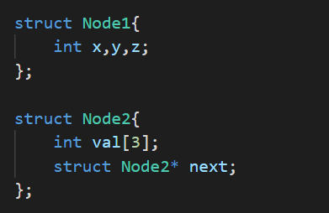
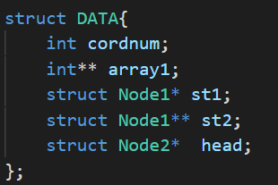
（数据声明）
- 二维数组存储方式
二维数组为N行3列，动态申请空间，二维数组声明如下：
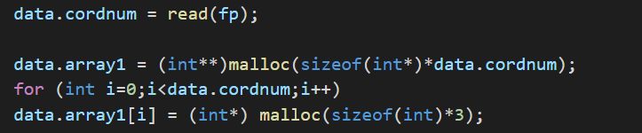
（二维数组定义）
- 结构体数组存储方式
（结构体数组定义）
- 指针数组存储方式
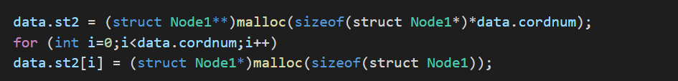
（指针数组定义）
- 链表存储方式
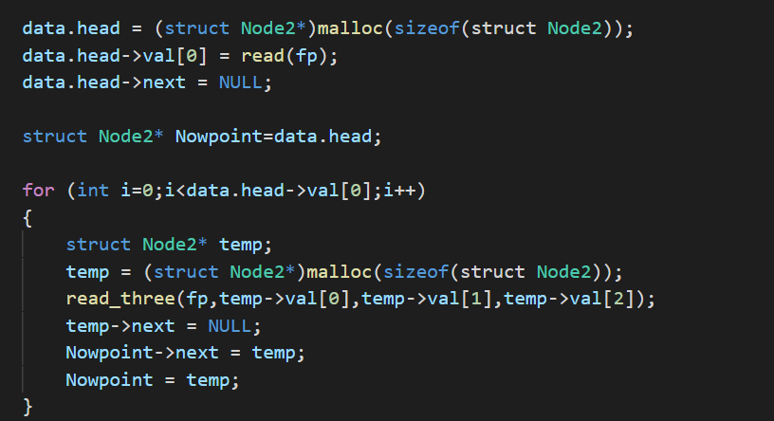
（定义）
程序中需涉及的其他常量和变量如表3-2所示。
表3-2 程序关键常量、变量一览表
声明 | 常量/变量 | 说明
int record_num； | 变量 | 用于存放记录文件中的记录数
int MAX_ARRAY_LEN XXX | 常量 | 程序中数组的尺寸常数（没用到，动态申请的内存要啥常数QAQ）
Struct Lab4init LLab | 变量 | 用于暂存实验四配置信息的结构体
Struct Lab5init Lab | 变量 | 存储文件储存路径，文件名，工作模式，读取模式（实验五配置信息）
Struct Node1 | 变量 | 用于第二种数据结构储存
Struct Node2 | 变量 | 链表单节点
Struct DATA data | 变量 | 存储四种数据结构

函数接口设计
整个程序共设计函数21个，函数功能及接口设计如表3-3所示。（请在表3-3中补充您的程序的各个功能函数的函数名和函数说明）
表3-3 程序函数设计一览表
函数名称 | 所属文件 | 输入参数说明 | 返回值说明 | 函数说明
main | Lab5.cpp | Argc,argv | 只有0 | 程序入口函数
run | Lab5_main.cpp | Argc,argv | 无返回值 | 程序主函数
Self_check | Lab5_conf.cpp | Void | void | 检查程序运行需要的一些文件是否存在
Ext | Lab5_conf.cpp | Char* a | void | 检查某一个文件是否存在
Init | Lab5_conf.cpp | void | void | 根据初始配置文件设置工作模式（自动或者交互）
Out_menu | Lab5_conf.cpp | void | void | 打印主菜单目录
Change_conf | Lab5_conf.cpp | void | void | 修改程序的初始配置信息，功能15
Out_demenu | Lab5_conf.cpp | void | void | 打印子菜单
Creat_file | Lab5_call.cpp | Char c | void | 根据配置信息或者交互信息调用Lab4.exe创建指定类型的数据记录文件(‘t’为文本文件，‘d’为二进制文件)
Get_datapath | Lab5_call.cpp | void | void | 获取数据文件的默认路径
Find_path | Lab5_call.cpp | void | void | 通过输入路径，文件名，指定读取某个数据记录文件
Read_array | Lab5_loadfile.cpp | void | void | 通过二维数组的方式记录读取指定数据记录文件
Out_array | Lab5_view.cpp | Void | void | 输出二维数组中的数据
Read_struct1 | Lab5_loadfile.cpp | void | void | 通过结构体的方式记录读取指定数据记录文件
Out_struct1 | Lab5_view.cpp | void | void | 输出结构体中的数据
Read_struct2 | Lab5_loadfile.cpp | void | void | 通过指针数组的方式记录读取指定数据记录文件
Out_struct2 | Lab5_view.cpp | void | void | 输出指针数组中的数据
Read_list | Lab5_loadfile.cpp | void | void | 通过链表的方式记录读取指定的数据记录文件
Out_list | Lab5_view.cpp | void | void | 输出链表中的数据
Read | Lab5_view.cpp | FILE* fp | int | 根据读取模式从文件fp中读取一个数据，返回值为数据
Read_three | Lab5_view.cpp | FILE* fp,int x,int y,int z | void | 从文件中读取连续三个元素（一条数据记录），分别存在x,y,z中

函数详细设计

程序入口函数main
实验5入口函数要求只由一条语句实现，即调用实验5程序主函数，实验5的所有功能均实现在程序主函数内，实验5程序入口主函数代码如图3-1所示。
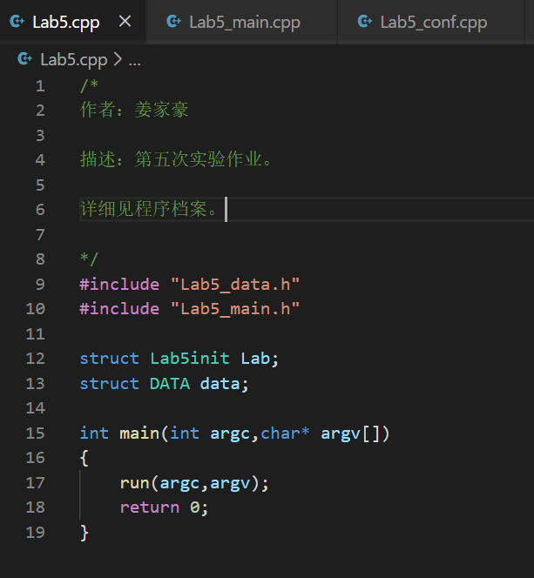
图3-1 程序设计基础训练实验5程序入口函数代码截图

程序主函数run
实验5主函数run用于实现实验5的所有程序功能，函数流程图如图3-2所示。
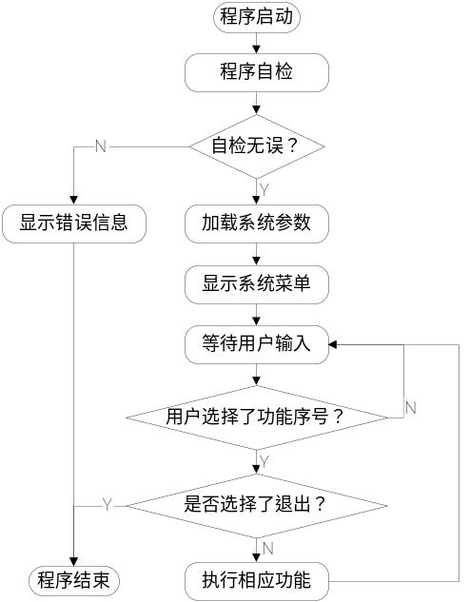
图3-2 实验5主程序流程图
实验5主函数run的输入参数及函数返回值说明如下：
- 输入参数：
  - argc：整 型，表示命令行参数个数；
  - argv：字符指针数组，每个数组元素指向一个命令行参数字符串；
- 函数返回值：无函数返回值。

程序交互设计

系统主菜单设计
系统主菜单显示样式如下：
XXX的实验5程序：
1. 调用实验4程序生成记录文件（文本方式）
2. 调用实验4程序生成记录文件（二进制方式）
3.读取指定数据记录文件（二维数组存储方式）
4.读取指定数据记录文件（结构体数组存储方式）
5.读取指定数据记录文件（指针数组存储方式）
6.读取指定数据记录文件（链表存储方式）
7. 调用实验4生成数据记录文件，同时读取数据记录文件（文本方式输出，二维数组方式存储）
8. 调用实验4生成数据记录文件，同时读取数据记录文件（文本方式输出，结构体数组方式存储）
9. 调用实验4生成数据记录文件，同时读取数据记录文件（文本方式输出，指针数组方式存储）
10. 调用实验4生成数据记录文件，同时读取数据记录文件（文本方式输出，链表方式存储）
11. 调用实验4生成数据记录文件，同时读取数据记录文件（二进制方式输出，二维数组方式存储）
12. 调用实验4生成数据记录文件，同时读取数据记录文件（二进制方式输出，结构体数组方式存储）
13. 调用实验4生成数据记录文件，同时读取数据记录文件（二进制方式输出，指针数组方式存储）
14. 调用实验4生成数据记录文件，同时读取数据记录文件（二进制方式输出，链表方式存储）
15. 重新设置配置参数值
0. 退出
请输入您要执行的程序序号：

修改配置文件子菜单设计
当用户选择主菜单中的15号功能时，显示一个子菜单供用户选择要修改的配置参数，子菜单显示样式如下：
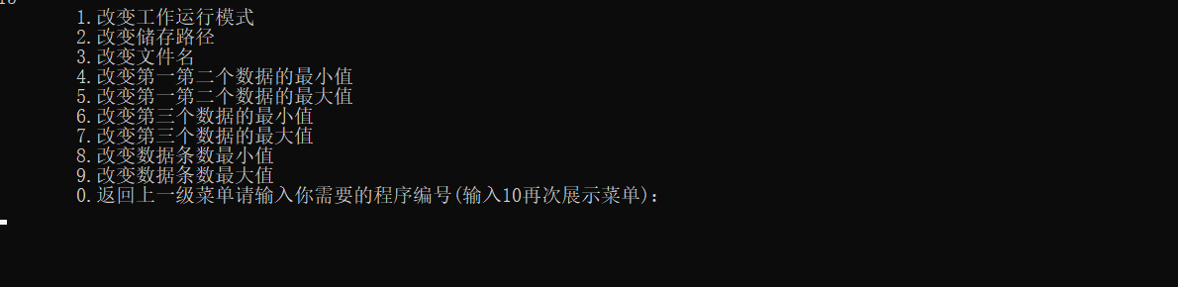

用户交互提示信息设计
当实验5程序处于交互模式时，需要输出提示信息提示用户输入正确的参数，相关提示信息设计如下：
- 提示用户输入文件存储位置时的提示信息：
please input the savepath:
please input the filename:
- 提示用户输入数据记录条数时的提示信息：
please input the recordnumber:
- 修改配置文件时提示用户输入新的文件存储目录的提示信息：
change the filepath?1(yes):0(no)
please input:
- 修改配置文件时提示用户输入新的文件名称的提示信息：
change the filename?1(yes):0(no)
please input:
- 修改配置文件时提示用户输入第一、二个元素最大值的提示信息：
change the maxvalue(12)?1(yes):0(no)
please input:
- 修改配置文件时提示用户输入第一、二个元素最小值的提示信息：
change the minvalue(12)?1(yes):0(no)
please input:
- 修改配置文件时提示用户输入第三个元素最大值的提示信息：
change the maxvalue3?1(yes):0(no)
please input:
- 修改配置文件时提示用户输入第三个元素最小值的提示信息：
change the minvalue3?1(yes):0(no)
please input:
- 修改配置文件时提示用户输入记录条数最大值的提示信息：
change the maxrecord?1(yes):0(no)
please input:
- 修改配置文件时提示用户输入记录条数最小值的提示信息：
change the minrecord?1(yes):0(no)
please input:
- 修改配置文件时提示用户输入实验5工作模式参数的提示信息：
will change the mod?1(yes):0(no)

数据记录显示输出交互设计
输出时第一行为记录条数n，接下来n行，每行三个用空格分开的整数，表示一条数据。
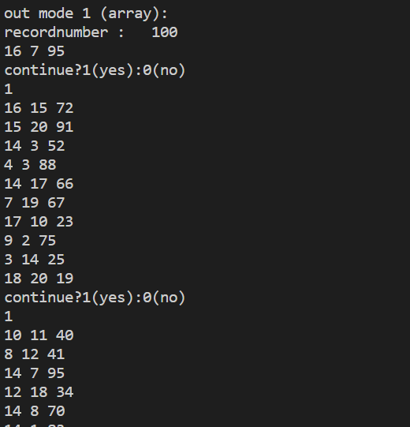
不同的输出模式在于第一行有标注是不同的输出模式。为了防止屏幕太乱，决定十个十个的输出查看，随时可以终止。
(并没有用什么简易的数据结构可视化操作。。。。能输出出来本身就说明数据记录的输出正常了。)
。

